Муниципальное бюджетное дошкольное образовательное учреждение №79 г. Липецка

Сценарий утренника, посвящённого Дню 8 Марта

«Доброе утро, милая мамочка»

«Муха – Цокотуха»,

(старшая группа)

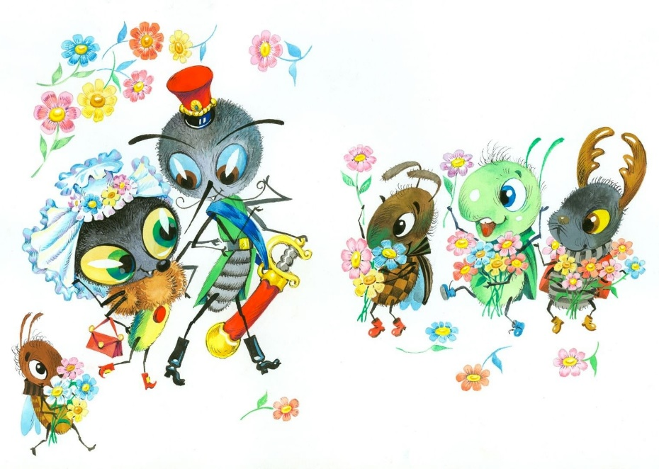

Музыкальный руководитель

Абляева Э.И.

2024

(Дети под музыку заходят в зал, встают полукругом.)

*Песня «Шарики»*

1-реб. Какое самое первое слово?

Какое самое светлое слово?

Какое самое главное слово?

Лепечут его малыши во дворе!

2-реб. Его никогда не напишут с ошибкой!

Его произносят повсюду с улыбкой!

Шепни его тихо, скажи его громко!

Заветное слово любого ребёнка!

Какое же – самое нежное, доброе слово?

Дети *(все вместе)* Мамочка, мама, мамуля!

3реб: Здравствуйте, мамочки!

Здравствуйте, бабушки!

Вам говорим, не тая,

Вы – наши лучшие,

Самые добрые,

Самые близкие в мире друзья!

4реб: Сегодня для мамы все песни,

Все пляски, улыбки и смех.

Дороже ты всех и чудесней

Родной, золотой человек!

5 реб: Мама дорогая, я тебя люблю!

Все цветы [весенние я тебе дарю](https://www.maam.ru/obrazovanie/vesennie-kalendarnye-prazdniki).

Солнце улыбается, глядя с высоты.

Как же это здорово – у меня есть Ты.

6 реб: Пусть солнышко ласково светит,

Пусть птицы сегодня поют.

О самой чудесной на свете,

О маме своей я пою!

7 реб: Пусть каждый день ваш будет ясным,

Здоровы будьте и прекрасны.

Поздравить рады бабушек и мам

И эту песню дарим вам!

*Песня «Мамочка родная, мамочка»*

Ведущая: Дорогие гости! Мы очень рады видеть вас вновь в нашем зале. День 8 **Марта** самый нежный, самый ласковый **праздник**, и мы от всей души поздравляем вас с ним. Желаем счастья, радости и любви!

1-реб. 8 **марта- день торжественный**,

День радости и красоты,

На всей земле он дарит женщинам

Свои улыбки и цветы.

2-реб. Мы мам наших добрых улыбки

В огромный букет соберем.

Для Вас, дорогие, любимые,

Мы песни сегодня поем.

3 реб. Все поют вокруг и славят

Мам любимых, дорогих.

И, конечно, поздравляют

Милых бабушек своих.

4 реб. Наши бабушки родные,

Мы для вас сейчас споём.

Оставайтесь молодыми

Поздравляем с женским днём.

Песня «Поцелую бабушку»

1. реб: Мы долго думали, решали:

Что нашим мамам подарить?

Ведь подарок, мы сказали,

Самым лучшим должен быть!

2. реб. Подарить *«джакузи»* мы не можем.

И билет на Кипр нам не купить

Мерседесы подарить нам сложно тоже.

ВСЕ: Что же нашим мамам подарить?

1. реб. И сам собой пришел ответ:

Подарим мы в театр билет!

Все роли здесь

Исполним сами

ВСЕ: Дадим спектакль в подарок маме!

2. реб. Простите, если что не так,

Ведь быть артистом – не пустяк!

Звучит сказочная музыка

Ведущая. У мухи – не день рожденья,\

А новый повод для веселья:

Женский **праздник к нам идет**

Гостей **Муха в доме ждет**

**Муха**. Ах, какой чудесный день,

Встать с постели мне не лень.

Солнце светит, так прекрасно,

На душе светло и ясно.

На двор звенит капель,

Сегодня **праздник-**[**женский день**](https://www.maam.ru/obrazovanie/scenarii-8-marta).

*(останавливается, видит монетку)*

**Ведущая. Муха**. **муха-Цокотуха**

Позолоченное брюхо

**Муха по полю пошла**.

**Муха денежку нашла**

**Муха**. Ах, смотрите, там что-то лежит

И на солнышке ярко блестит.

Подойду поближе, посмотрю внимательно,

Это же монетка! Ах как замечательно!

Что же мне купить такое?

Может платье голубое?

Может туфли, может, юбку…

Так, подумаю минутку. *(думает)*

Пойду быстро на базар

И куплю там самовар.

Буду я гостей встречать

Сладким чаем угощать.

В женский день закатим пир

Мы сегодня на весь мир!

Я слышу ярмарки веселой голоса,

Продавцы там творят любые чудеса (звучит веселая музыка *«Ярмарка»*)

*(Входят Продавцы занимают свои места)*

1-продавец Люди добрые, народ честной!

Поздравляем всех с весной,

Под лучами яркими

Мы открываем ярмарку!

2-продавец: Эй, поспевай, товар выбирай!

Монет не забудь!

3-продавец: не спи, не зевай,

На чудо ярмарку поспевай!

1-продавец: не скупись, честной народ,

Коль есть деньги лишние!

2-продавец: Спешите на базар,

Посмотрите на товар!

3-продавец: Подходите, выбирайте,

Что хотите, покупайте,

Что угодно для души,

Все товары хороши!

**Муха** : Ну и ярмарка богатая,

Полным- полна сластей.

Как бы мне не потеряться

И купить все для гостей.

Стол большой хочу накрыть я,

Где посуду мне искать?

Вижу чашки, вижу блюдца,

Где же ложки? Не видать!

1-продавец : Наши деды на Руси

У любого ты спроси-

Эту ложку уважали,

Из березы вырезали.

Расписная ложка,

Лаковая ножка,

Красной ягоды глазок,

Золотистый завиток!

И для каши и для щей

Нету ложечки нужней.

И красива и легка

Для любого едока!

2-продавец: Мы можем гжель вам предложить,

Посуду для души купить.

Снежно-белая посуда,

Расскажи –ка, ты откуда?

К нам на ярмарку пришла?

И цветами расцвела.

Голубыми, синими,

Нежными, красивыми.

Ах, это гжельская посуда,

Посмотрите, что за чудо

3-продавец: Самовар-подарок главный,

Он красивый, расписной.

Ароматный чай отведать

Не откажется любой.

Лучше доктора любого

Лечит скуку и тоску

Чашка вкусного крутого

Самоварного чайку. Подходите, покупайте

**Муха** : Самовар мне нужен к чаю,

И его я покупаю.

*(берет самовар несет его)*

Ведущая. Цокотуха с самоваром

Замечательная пара *(ставит на стол самовар)*

**Муха** : Усачи-трубачи!

Громче в трубы трубите

И на **праздник гостей зовите**.

А вы, тараканы!

Бейте громче в барабаны!

Музыку веселую на весь свет включай,

**Муха-Цокотуха всех зовет на чай**!

Угощу я всех чайком

С молоком и крендельком. *(звучит музыка веселая)*

*(звенит колокольчик)*

Ведущая. Вот и гости у дверей,

Заходите поскорей

*(заходят таракашки звенят в колокольчик)*

1 Таракан. Мы веселые букашки

Мы букашки таракашки

Любим в гости мы ходить

Вкусно есть и сладко пить

2 Таракан: На лужочке мы гуляли

Мы цветочки собирали

Принесли тебе букет

От букашек всем привет *(дарят цветы и садятся за стол)*

*(заходит Пчела)*

Пчела: Я твоя соседка красавица пчела

Мухе-Цокотухе меду принесла

Ах, какой он чистый, сладкий и душистый

Кушай на здоровье

С утра я хлопочу,

То на лужок, а то в лесок

Цветы искать лечу

Я от цветка к цветку кружу,

Тружусь весь день- деньской.

Нектаром улей загружу

Мед очень вкусен мой. *(отдает бочонок и садится за стол)*

*(заходит 2 божьи коровки)*

1-я Божья коровка: Мы божьи коровки

Черны наши головки

Мы умные и ловкие.

2-я Божья коровка: А в подарок мухе крошки

Принесли собой сапожки

А сапожки не простые

В них застежки золотые

Вместе: Лучше нет сапожек, для мухиных ножек!

*(отдают сапожки и садятся за стол)*

*(заходит жук)*

Жук: Я жук Константин

Всех пчел господин

Хозяин жуков

Гроза пауков

Артист, музыкант, известный талант

Приветствую муху подругу свою *(дает руку мухе)*

Дивлюсь я на муху,гадаю,

Откуда взялась ты краса молодая,

Ах, если была бы не много богаче

Я дал тебе сердце и руку в придачу *(садится за стол)*

*(забегают бабочки)*

1-бабочка: Мы бабочки шалуньи

Веселые летуньи

Порхаем по полям

По рощам, по лугам.

2-бабочка: Бабочка – красавица

В разноцветном платьице

По цветам порхает,

Нектарчик собирает.

3-бабочка: Мы порхали по полям.

Прилетели в гости к вам.

Поздравляем! Поздравляем!

Счастья, радости желаем *(дарят шарики)*

**Муха**. Разрешите, разрешите

Всех вас чаем угостить!

Хлебом- солью всех встречаем

Самовар на стол несем

Мы за чаем не скучаем,

Говорим о том, о сем!

1. реб. Если хворь с кем приключится – чаем можно полечиться.

Чай всех снадобий полезней, помогает от болезней.

Чай в жару нас освежает, а в морозы согревает,

И сонливость переборет и с усталостью поспорит.

Сокрушит любой недуг,

Чай здоровью – лучший друг!

2. Подавай мне чашку чая,

Ведь люблю я русский чай.

В чае я души не чаю

Наливай горячий чай.

Ведущая. Много собралось гостей у Мухи за столом. Все пили чай, веселились, хвалили Муху за доброту и гостеприимство.

**Муха**. Ешьте, пейте, угощайтесь

И смотрите-ка какие испекла вам пироги!

Насекомые: Ах,как вкусно, ах какие пироги!

Ведущая. Тараканы выбегали, тараканы выбегали

Все стаканы выпевали и конфеткой и конфеткой

Заедали, заедали. А букашки по три чашки, с молоком и с крендельком

**Муха.** Бабочки красавицы кушайте варенье

Или вам не нравится мое угощение?

Бабочки: Ваше угощение просто загляденье

Пирожки вкуснейшие и сладкое варенье

Ну, у нас диета вы поймите это!

Нам нельзя толстеть, мы не сможем петь.

*(звучит грозная музыка. Входит Паук обвязывает муху веревкой)*

*(насекомые прячутся за стулья)*

Ведущая. Что случилось? Что случилось?

Все вокруг переменилось.

Пчела: Посмотрите-ка **старичок паучок**

Нашу муху уволок, уволок.

Б. коровка: хочет бедную убить

Нашу муху погубить.

**Муха***(кричит)* Дорогие гости, помогите

Паука злодея прогоните.

И кормила я вас, и поила вас

Не покиньте вы меня в трудный час

Паук: Я паук- очень злой паучище!

У меня очень длинные ручищи.

Вкусных мух в паутину ловлю_

Цокотуху, цокотуху погублю!

Меня к чаю не позвали

Самовар не показали.

Я вам это не прощу,

Тебя, **муха**, утащу!

Ведущая. Посмотрите, как все испугалися,

По углам, по щелям разбежалися.

Бабочка: Мы боимся с пауком сражаться

Лучше нам под лавкой отлежаться.

Пчела: Спасите Муху, господин Жук.

Вы же такой сильный, храбрый

Вы же гроза всех пауков.

Жук: Да, я гроза пауков, только тех пауков, которые меня боятся. А это какой-то не правильный. Он меня совсем не боится.

Пчела: Так вы трус?

Жук: Я не трус, но я боюсь

Ведущая: **Муха криком кричит**, надрывается

А злодей-то молчит, ухмыляется.

Что же делать? Как же быть?

Муху как освободить?

Слышу, кажется, летит комарик удалой,

По виду боевой.

Паука он победит,

Муху бедную освободит.

*(влетает Комар.)*

Комар: Я маленький комарик

У меня в руке горит фонарик

Где **муха**? Где злодей? *(ищет паука)*

Паук: Вот он я!

Комар: не боюсь твоих когтей

Раз с мухой ты герой

Становись со мной на бой

Пауков не боюсь я!

С пауком я сражусь!

*(звучит грозная музыка паук сражается с пауком,тот постепенно убегает)*

*(насекомые поднимаются комар, освобождает муху от паутины)*

Комар: Я злодея победил?

Гости: победил!

Комар: Я тебя освободил?

Гости: освободил!

Комар: А теперь душа- девица,

На тебе хочу жениться!

Гости: Женится *(одевают фату Мухе)*

Гости: Слава, слава комару! Победителю!

Комар: Храбрый комарик я

Страха не знаю я!

Слабых и маленьких я защищаю!

Я паука прогнал

Мухе свободу дал!

Я самый сильный, славный герой *(комар с мухой за руку обходят зал под музыку)*

*(появляется паук)*

Паук: Простите,простите!

Я больше так не буду!

Я даже травку буду кушать, только простите!

**Муха**: Что же в честь **праздника прощаю я тебя**! Но больше пакостить нельзя!

Комар: Эй, букашки крошки,

Зовите музыкантов, будем танцевать!

1 Бабочка: нам на месте не сидится,

Любим мы повеселиться!

2 бабочка: Нам плясать и петь не лень

Мы б плясали целый день!

3 бабочка: Вот только музыка заиграет

Всех танцоров завлекает!

*Танец «Полька»*

Ведущая: Все **старались не напрасно**

Все закончилось прекрасно!

Молодцы спасибо вам!

Вот и сказочке конец

А кто слушал молодец!

Ведущая. Ещё раз с Женским днём

Всех гостей поздравляем,

Счастья, здоровья

Всем от души желаем!

Спасибо за внимание.

Мы говорим вам: *«До свидания!»*

Дети дарят шарики мамам.